

**咪咕文化VPN登录操作使用手册**

**2019年2月**

**文档说明**

本文档所涉及到的文字、图例、图表等，仅限于咪咕公司内部使用，未经许可，请勿扩散到第三方。

* 文档属性

|  |  |
| --- | --- |
| 属性 | 内容 |
| 文档标题 | 咪咕文化VPN登录操作使用手册 |
| 文档版本号 | V1.0 |
| 版本日期 | 2019-03-10 |
| 作者 | 柏沁宏 |
| 审核人 | 陈昊明，田伟福，苏铖熹 |

* 文档变更过程

|  |  |  |  |
| --- | --- | --- | --- |
| 版本 | 更新日期 | 更新人 | 主要更新内容 |
|  |  |  |  |
|  |  |  |  |
|  |  |  |  |
|  |  |  |  |
|  |  |  |  |

**目 录**

第一章． 概述 1

1. 编写目的 1

2. 适用范围 1

3. 术语和符号说明 1

第二章． 产品简介 2

第三章． 操作使用概述 3

第四章． VPN登录操作使用手册 4

1. 统一VPN 登录操作使用手册 4

1.1. Windows系统登录 4

1.1.1. VPN客户端安装 4

1.1.2. 密码认证 7

1.1.3. 短信认证 8

1.2. Mac OS 系统登录 10

1.2.1. VPN客户端安装 10

1.2.1. 密码认证 12

1.2.2. 短信认证 13

1.3. 资源访问 14

1.3.1. 前端资源访问说明 14

2. OA VPN登录操作使用手册 15

2.1. Windows系统登录 15

2.1.1 VPN控件安装 15

2.1.2 密码认证 17

2.1.3 短信认证 18

2.1.4 VPN控件安装 19

2.2. 资源访问 20

2.3.1 资源访问说明 20

第五章． 统一4A系统登录操作手册 22

1. 访问方式 22

1.1. 办公区接入 22

1.2. VPN接入 23

2. 操作手册 25

2.1初始化配置 25

2.1.1 控件下载 26

2.1.2 控件安装 27

2.2 用户登录 35

2.2.1 4A账号认证 36

2.2.2 OA账号认证 37

2.3 资源登录 38

2.3.1 资源授权 38

2.3.2 资源查询 38

2.3.3 选择登录工具 39

2.3.4 资源跨区访问 40

2.3.5 资源登录 41

第六章． VPN运维人员联系方式 46

1. 统一VPN运维人员联系方式 46

2. OA VPN运维人员联系方式 46

3. 统一4A运维人员联系方式 46

# 概述

## 编写目的

编写本手册的目的是帮助和指导用户：

* 能够熟练使用，操作统一VPN访问4A系统、SPMS系统、磐石系统等业务系统
* 能够熟练使用OA VPN并访问OA系统。
* 能够熟练使用统一VPN后登录4A进行设备后台访问。

## 适用范围

本手册适用于以下人员：

* 咪咕文化有限公司总部以及各属地需要在非办公区域访问内网资源的人员。
* 咪咕文化各子公司需要访问文化公用系统或资源的人员。

## 术语和符号说明

|  |  |  |
| --- | --- | --- |
| 编号 | 名词术语 | 解析 |
|  | 统一信息平台 | 承载OA系统等办公网络以及集团网络的平台 |
|  | 统一VPN | 承载资源池内业务系统的平台 |
|  | VPN | 虚拟专用网络 |
|  | OA | 办公自动化系统 |

# 产品简介

咪咕文化统一VPN平台是在非办公区域或非内网网络中，实现公司内部业务系统通过公网安全访问的登录平台。该平台是基于资源池二期南京节点网神VPN系统以及OA机房深信服VPN系统，通过客户端登录的方式以及与OA认证以及4A授权相结合来实现。

咪咕文化统一VPN平台作为咪咕文化现有4套VPN环境的整合平台，主要解决了以下问题：

* 统一VPN客户端登录，无需切换VPN可以访问MIGUNET所有应用及资源。
* 业务VPN和管理VPN统一登录，解决运维人员访问后台服务器和前端频繁切换VPN问题。
* 统一使用OA账号登录，短信验证，保障安全的情况下解决了VPN账号，平台账号众多的问题。
* 优化了VPN系统接入访问速度以及MAC系统兼容性问题。

# 操作使用概述

咪咕文化统一VPN平台，包括统一信息平台VPN（可以访问OA系统）以及MiguNet平台VPN（可以访问4A,SPMS,UMS,虚拟桌面等系统）

咪咕文化统一VPN平台登录地址：<https://112.25.126.107>

咪咕文化统一VPN登录方式：WEB或客户端（推荐）

咪咕文化统一VPN登录认证方式：OA账号密码登录，短信认证。

# VPN登录操作使用手册

## 统一VPN 登录操作使用手册

统一vpn客户端支持 Windows XP/Win7/win8/win10 等通用的 Windows 平台，同时还支持国产化中标麒麟、Linux 系统以及 Mac OS 系统，并且都具有相应的VPN 客户端，登录后可以直接访问业务系统。

### Windows系统登录

#### VPN客户端安装

IE浏览器输入https://112.25.126.107 出现“此站点不安全”的提示，依次点击“详细信息”—“转到此网页（不推荐）”

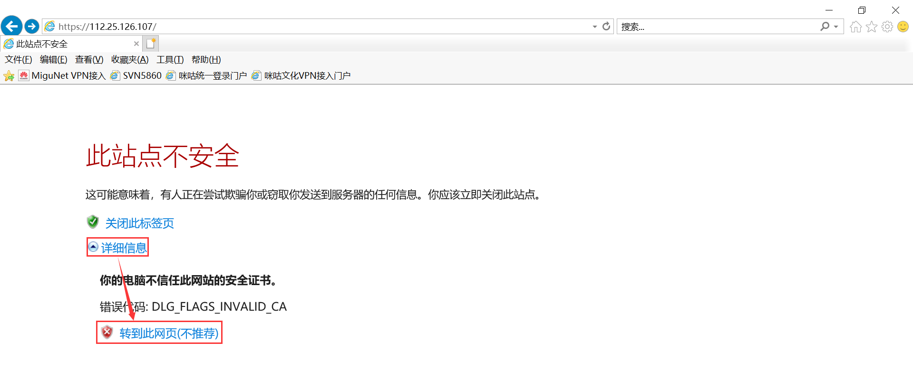

进入登录页面

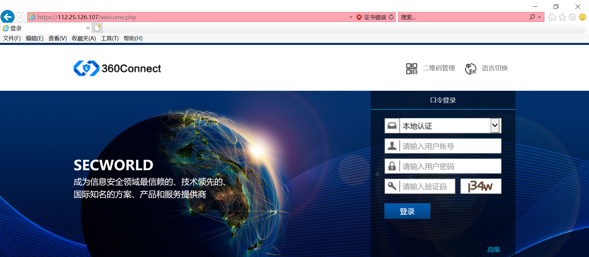

在登录界面，依次点击“高级”——“组件下载”

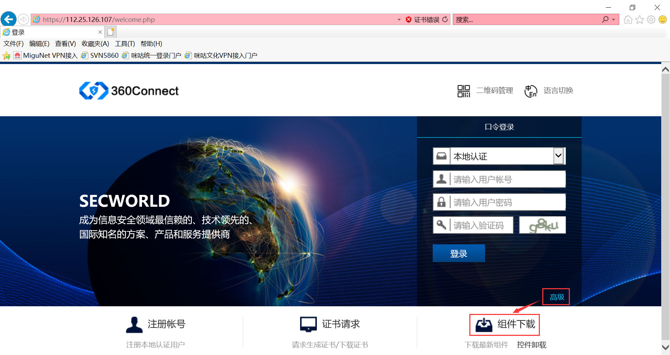

在弹出的组件下载中，点击“GWSetup.exe”进行下载

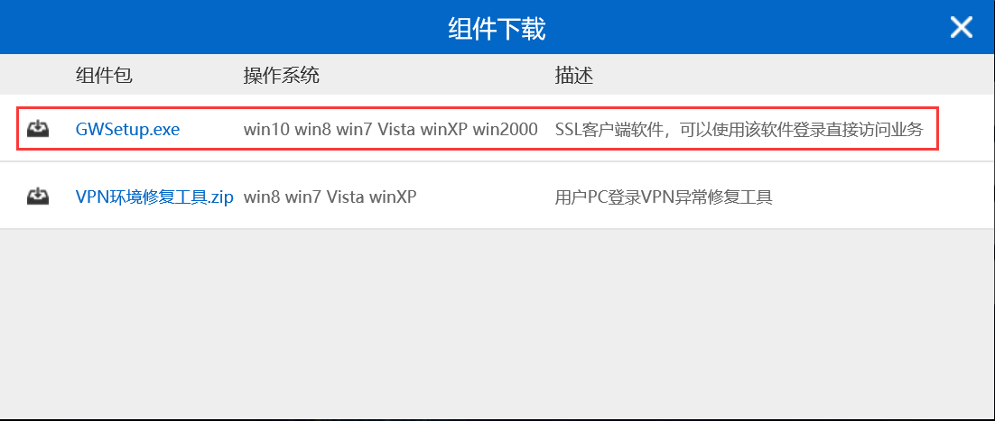

在浏览器下方会弹出的提示中，点击“运行”。



在弹出的用户账户控制窗口，点击“是”进行安装。

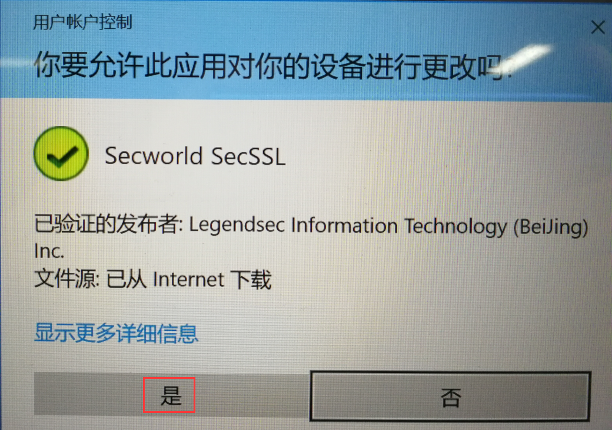

在安装过程中，如果遇到杀毒软件拦截，点击“允许”。

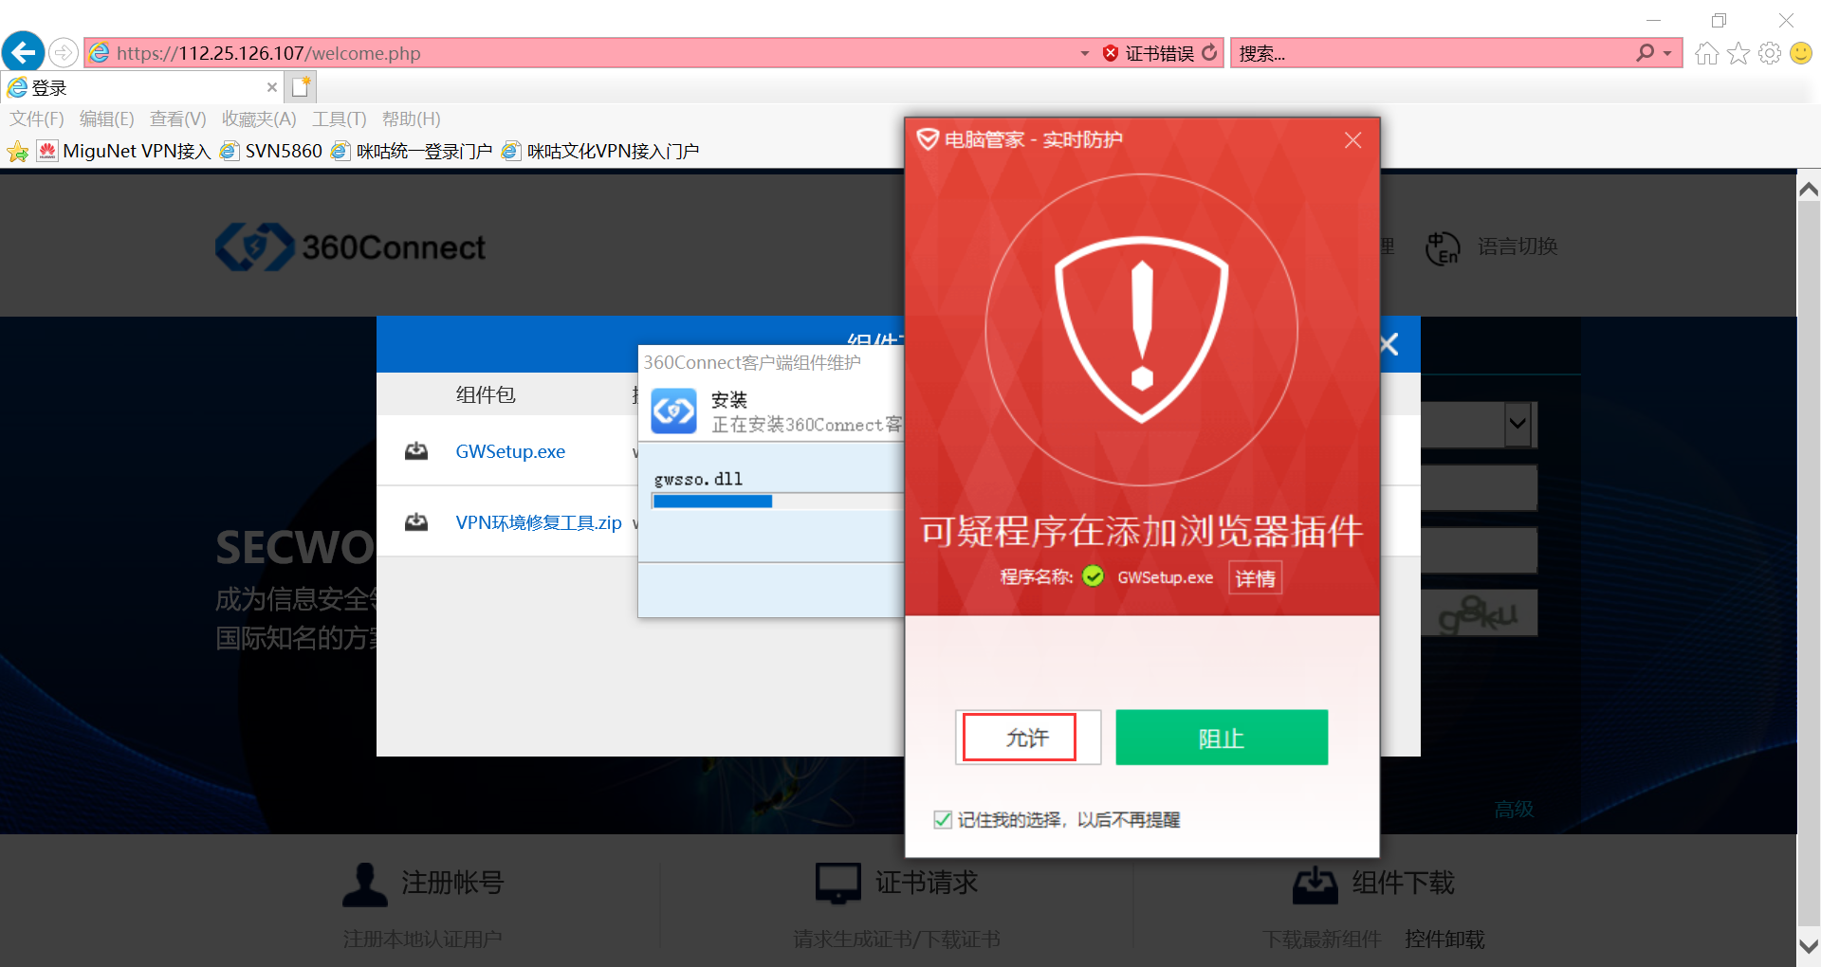

勾选“安装完成后启动360Connect客户端”，点击“确定”，到此，客户端安装完成。

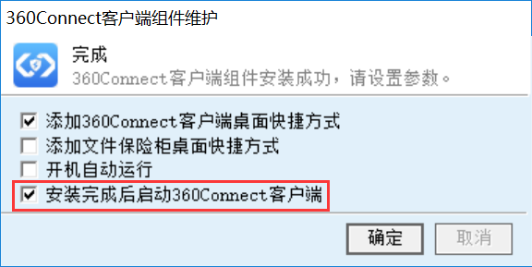

#### 密码认证

在客户端界面，输入网关ip地址：112.25.126.107，端口为“443”，点击“连接”

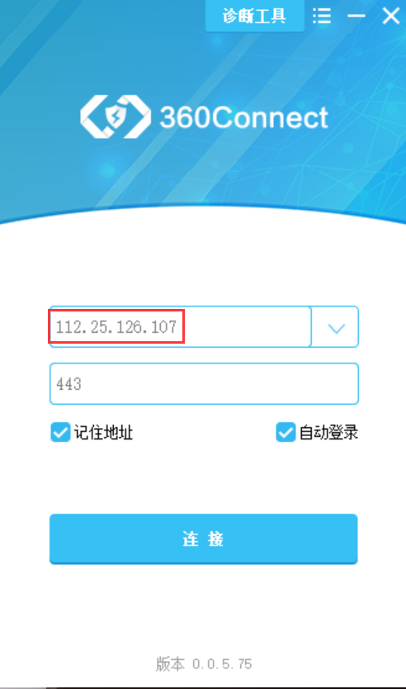

在认证类型下拉列表中选择“Radius_Message”

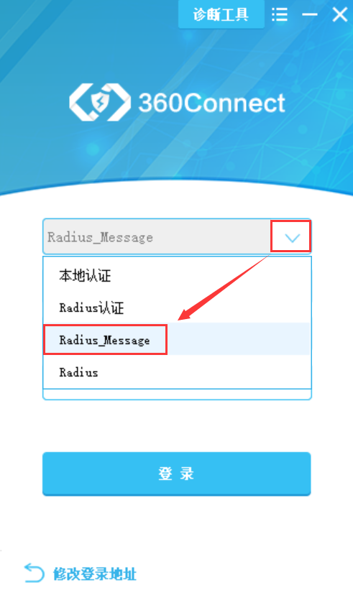

输入用户名和密码，点击“登录”即可

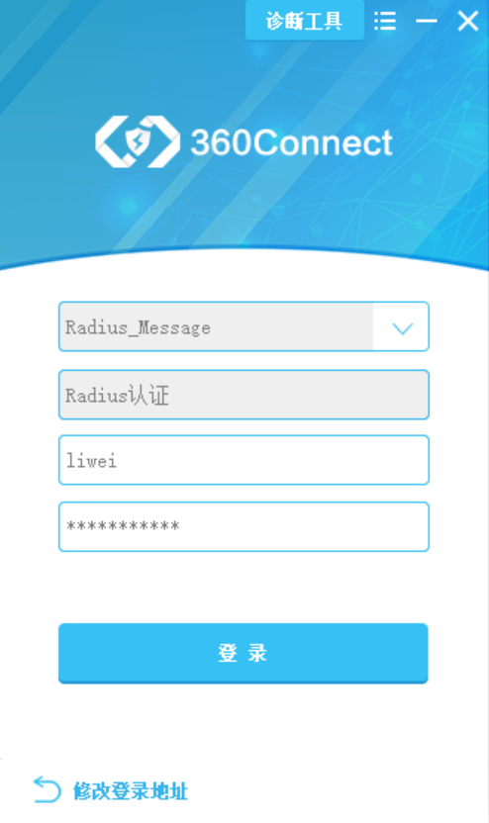

若以前安装过老版本的360VPN客户端，可能会在下载后安装时出现版本错误，需要在右上角选择卸载时清除登录信息后卸载重装客户端。

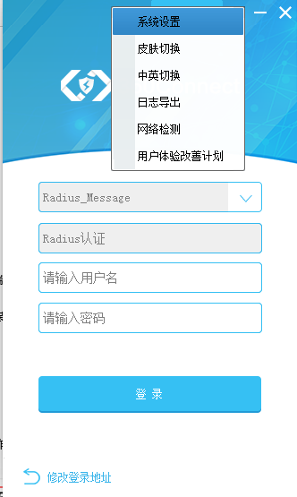

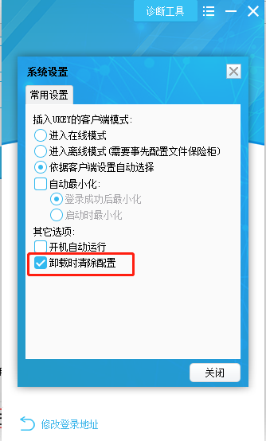

#### 短信认证

密码认证成功后，系统会向员工的工作手机发送短信验证码

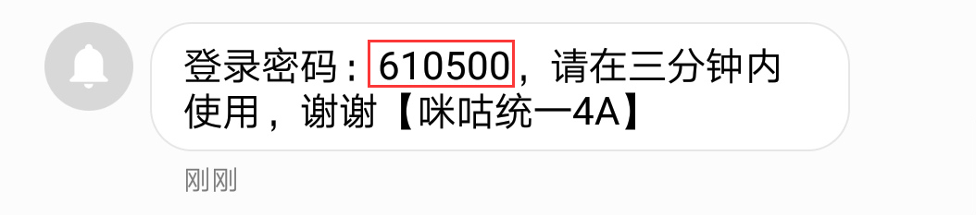

将获得的验证码输入到文本框后，点击“确定”

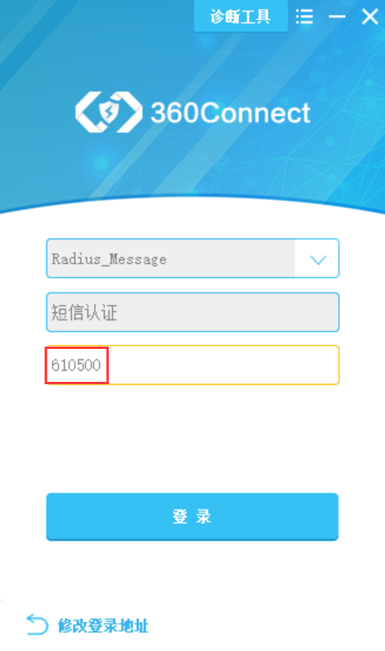

正常登录后会，Windows系统会提示“NC已连接”。

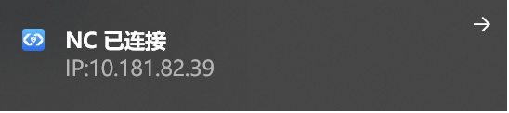

将下面的窗口最小化至任务栏即可

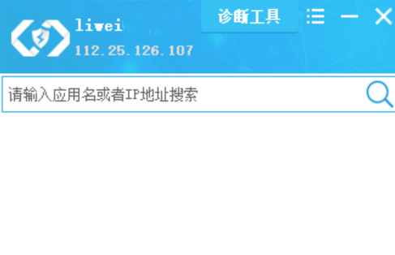

### Mac OS 系统登录

#### VPN客户端安装

进入App Store搜索“360Connect”

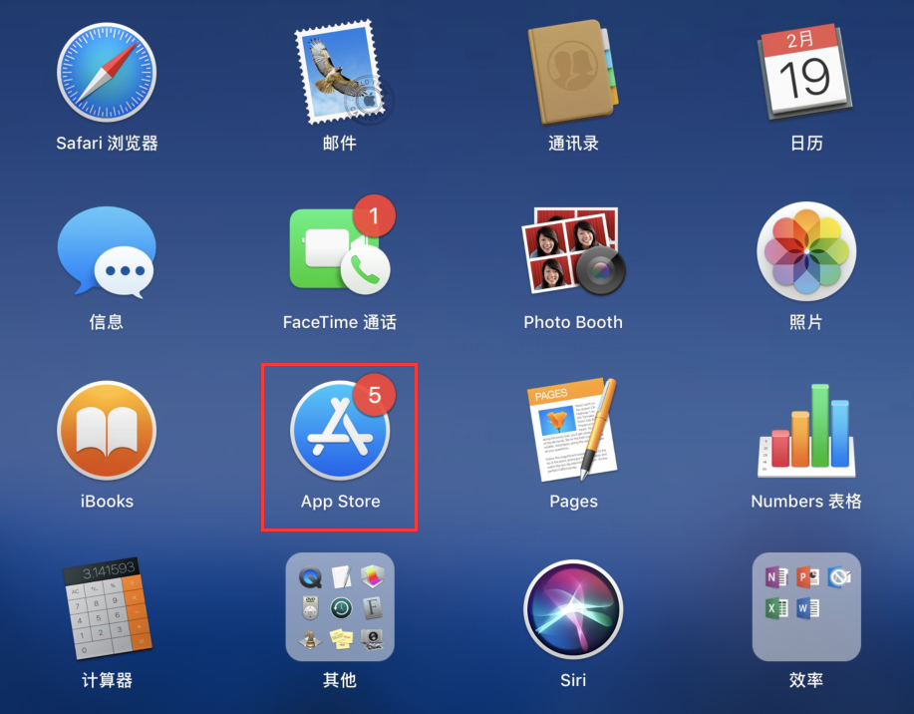

在搜索结果中，点击“获取”

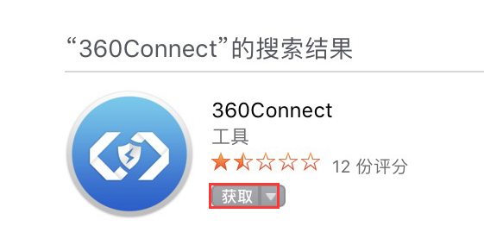

点击“安装APP”

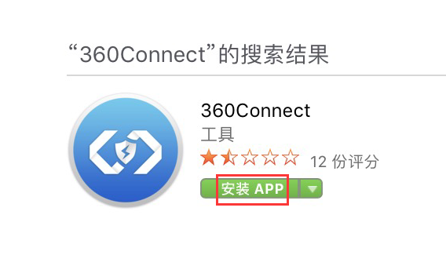

安装会在一分钟内完成，完成后，点击“打开”，到此，客户端安装完成。

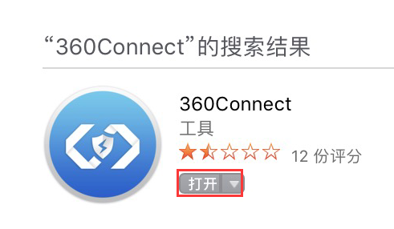

#### 密码认证

在客户端界面，输入网关ip地址“112.25.126.107”，端口“443”，点击“连接”

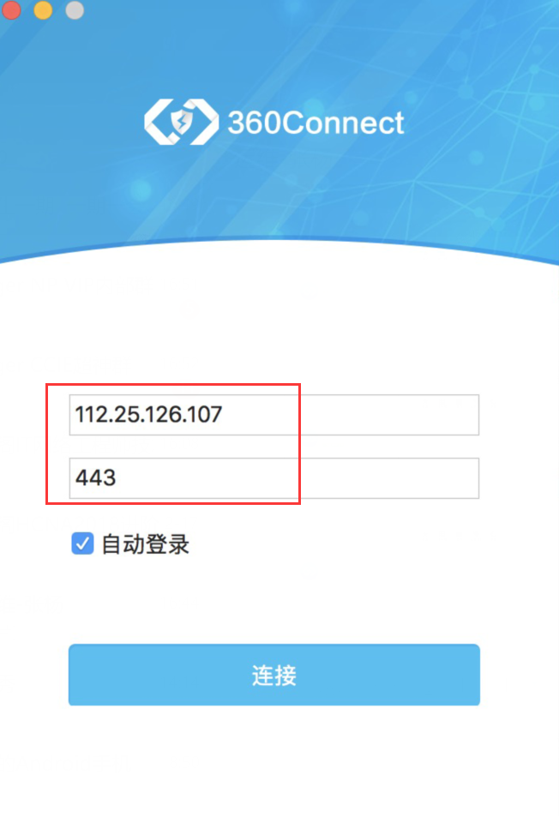

在认证类型列表中选择“Radius_Message”，输入用户名和密码后，点击“登录”

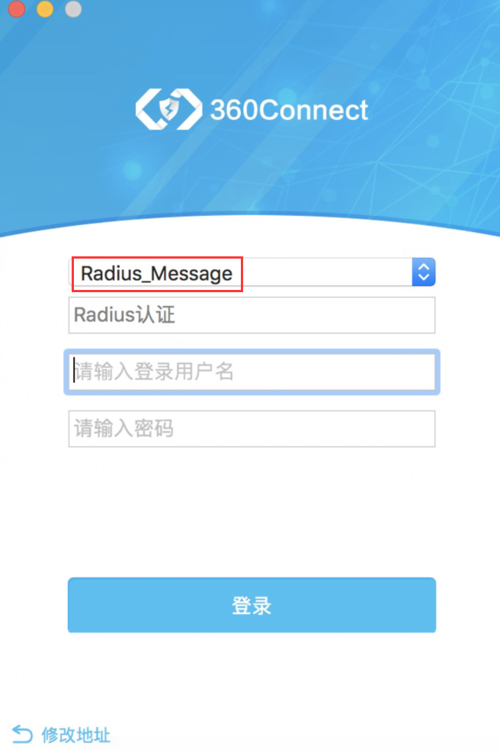

#### 短信认证

输入手机号和手机获取的验证码，点击“登录”

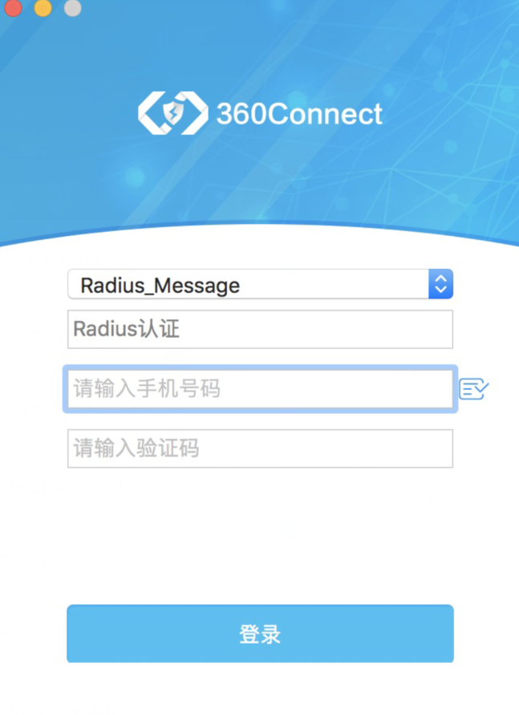

登录后，点击书签中收藏的业务系统进行访问，也可以单独在浏览器中输入业务系统地址进行访问。

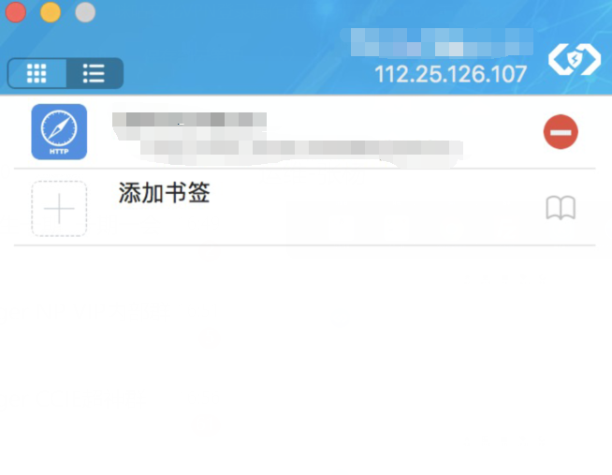

### 资源访问



目前资源列表中，有4A、SPMS、UMS、虚拟桌面等公用服务以及数据集市的数据分析云等系统。今后会根据员工或者业务系统的需求将更多的业务对接。新VPN不再提供web链接，为了保持统一访问方式，通过域名或者IP地址（没有域名的业务系统）直接进行访问。

注意，出于安全和审计考虑， 以后VPN不再提供直接访问后台服务器以及网络设备的访问权限，所有运维人员访问后台需求均需要通过4A系统进行授权后访问。

#### 前端资源访问说明

VPN登录后，直接在浏览器输入业务系统域名进行访问，如访问SPMS系统

域名：<https://spms.migu.cn/static/home/index.html#/login>

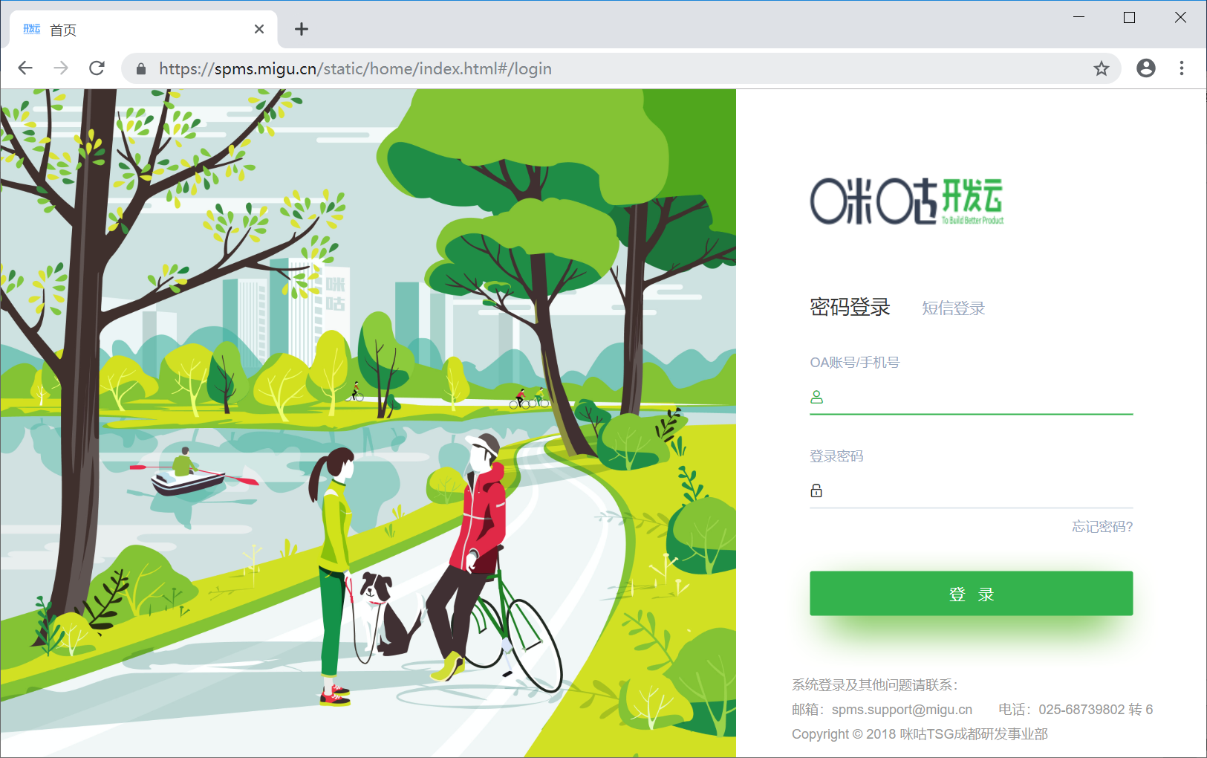



VPN登录后，直接在浏览器输入业务系统域名进行访问，如访问UMS系统

域名：<http://ums.migu.cn:8380/login>

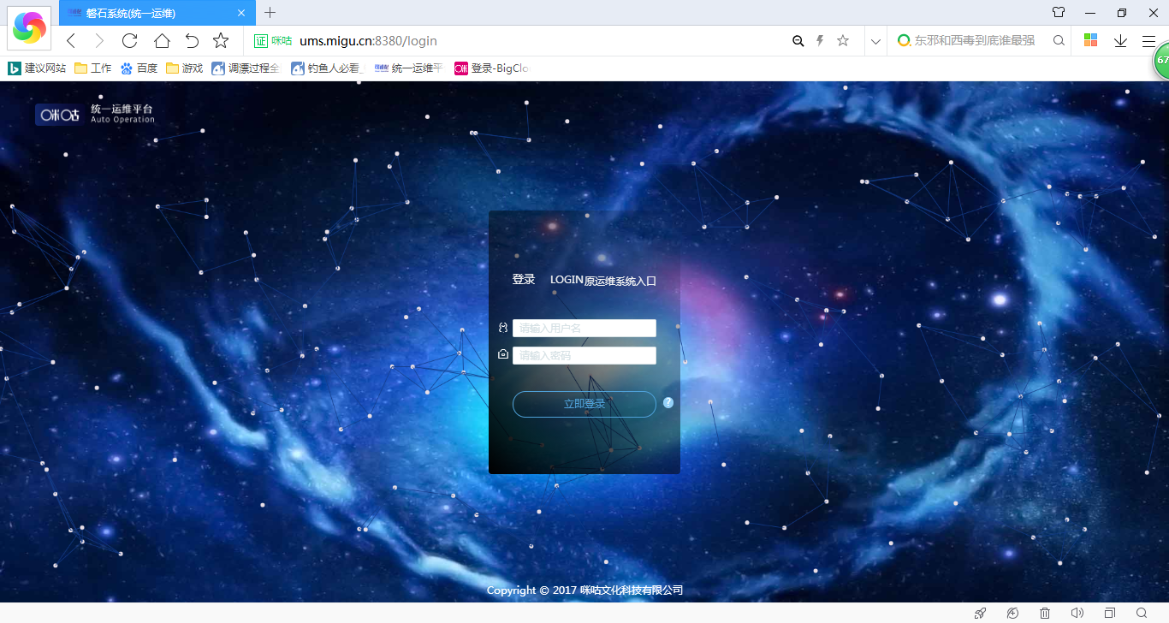

VPN登录后，直接在浏览器输入业务系统IP进行访问，如访问4A系统

IP地址：<http://10.181.58.10:19090/amsportal>

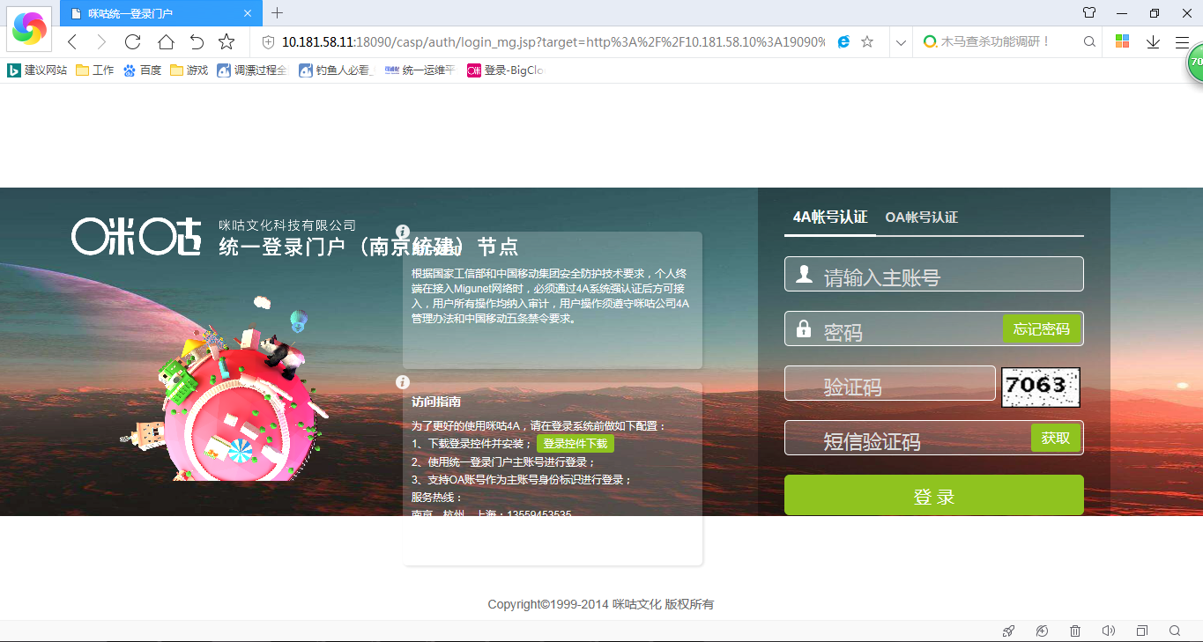

VPN登录后，直接在浏览器输入业务系统域名进行访问，如访问数据集市门户系统

域名：<https://dm.migu.cn>

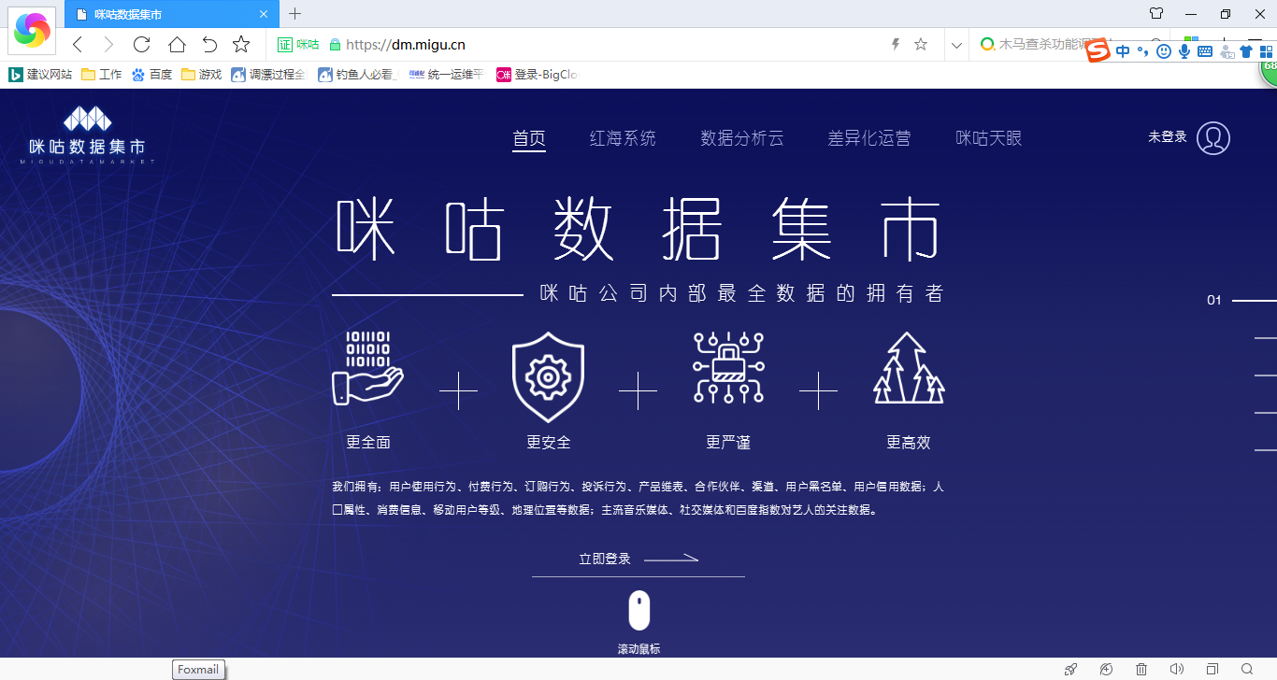

如有其它需要使用的系统，请后续业务组提供业务IP或者域名发邮件给云资源组开通。

## OA VPN登录操作使用手册

### Windows系统登录

IE浏览器输入https://vpn.oa.migu.cn/ 进入OA VPN登录主页面

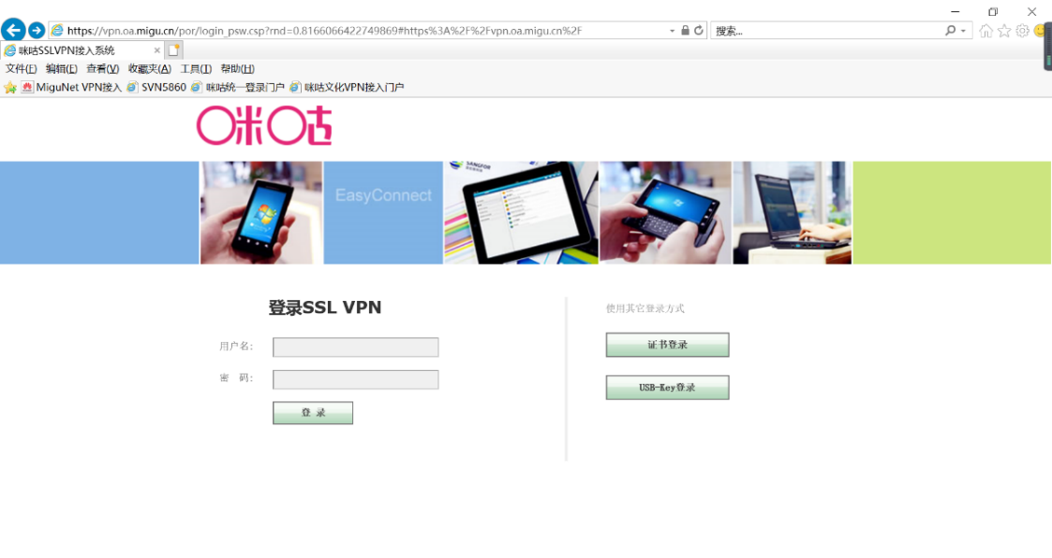

#### VPN控件安装

由于未安装OA VPN控件，主页面会自动跳转到控件下载页面，选择对应系统，点击立即下载

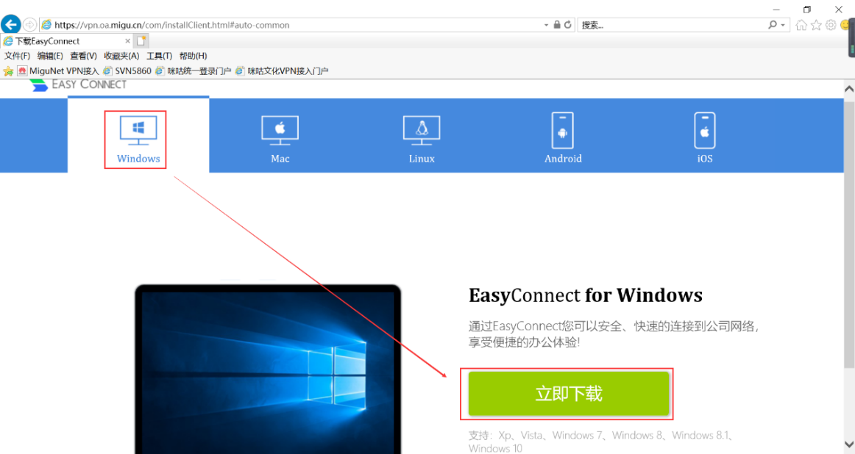

页面下方会弹出“要运行或保存来自vpn.oa.migu.cn的EasyConnectinstaller.exe（13.1MB）吗”，点击“运行”

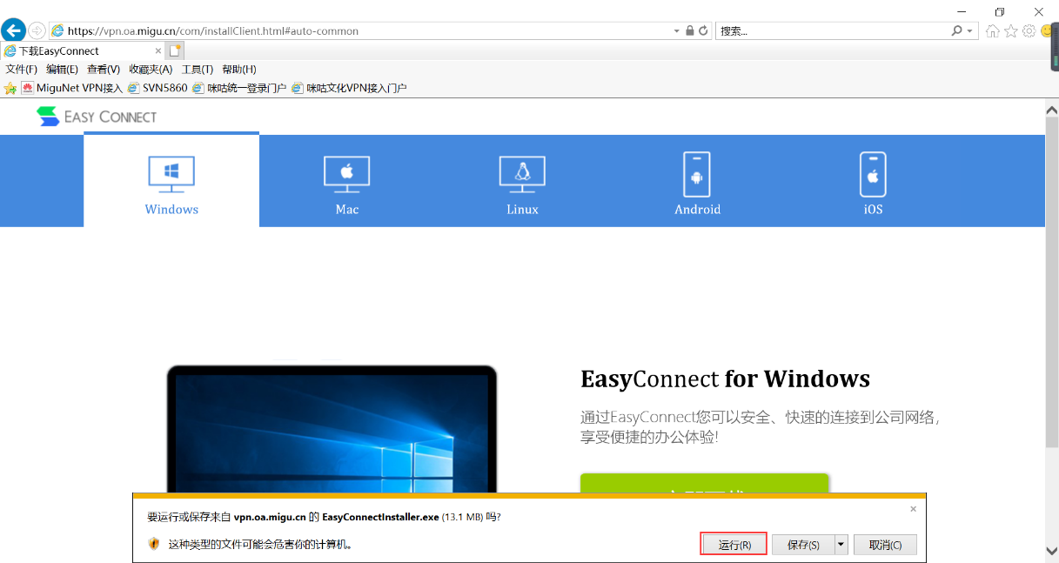

安装后，点击“完成”。

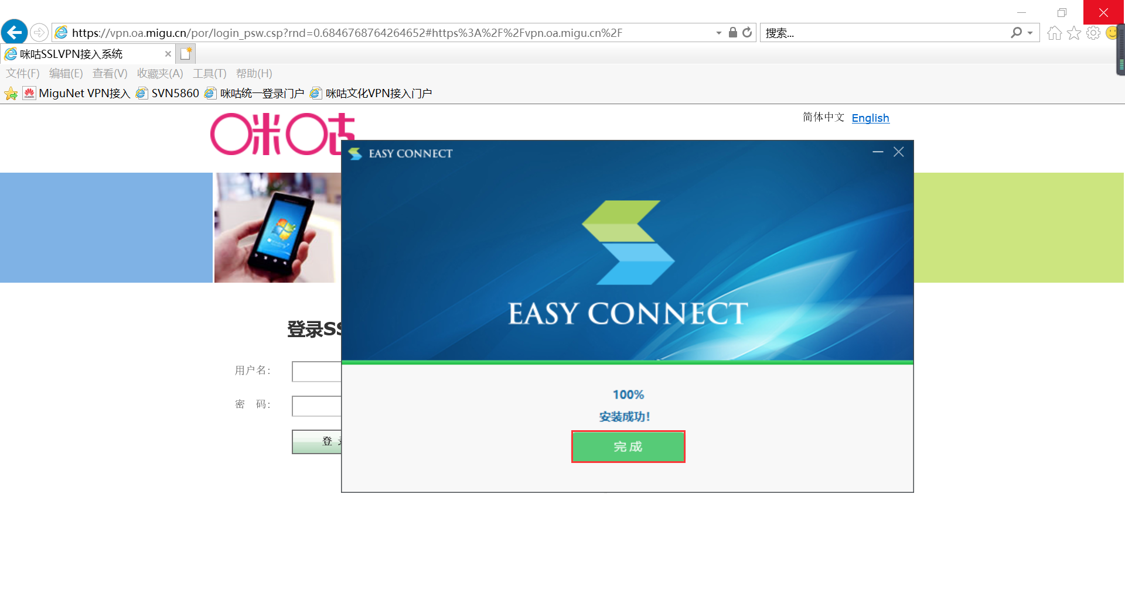

#### 密码认证

咪咕文化员工访问OA VPN，在页面填写自己的OA账号以及密码，点击“登录”。

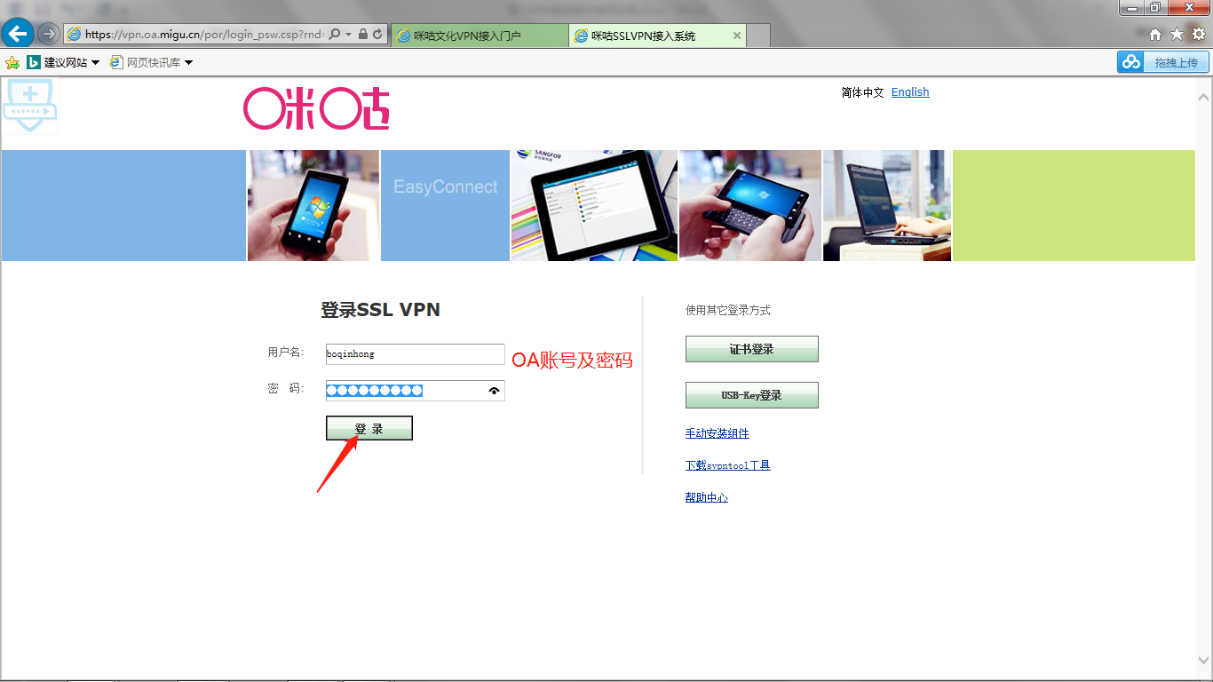

认证成功后，会弹出短信验证页面：

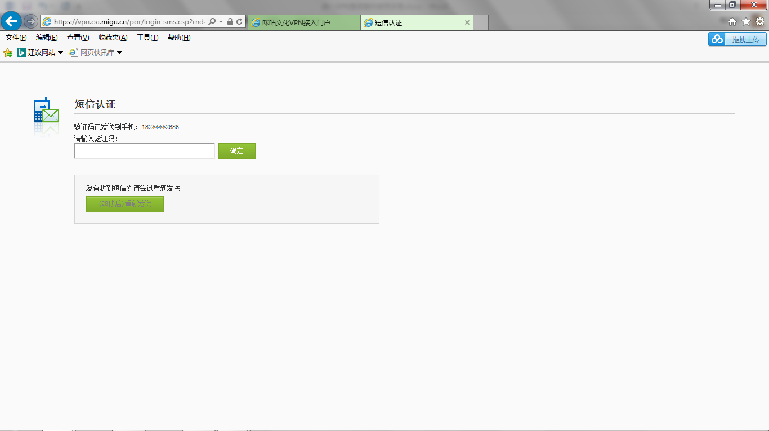

#### 短信认证

OA账号认证成功后，系统会向员工的工作手机发送认证短信，将获得的验证码输入到文本框后，点击“确定”

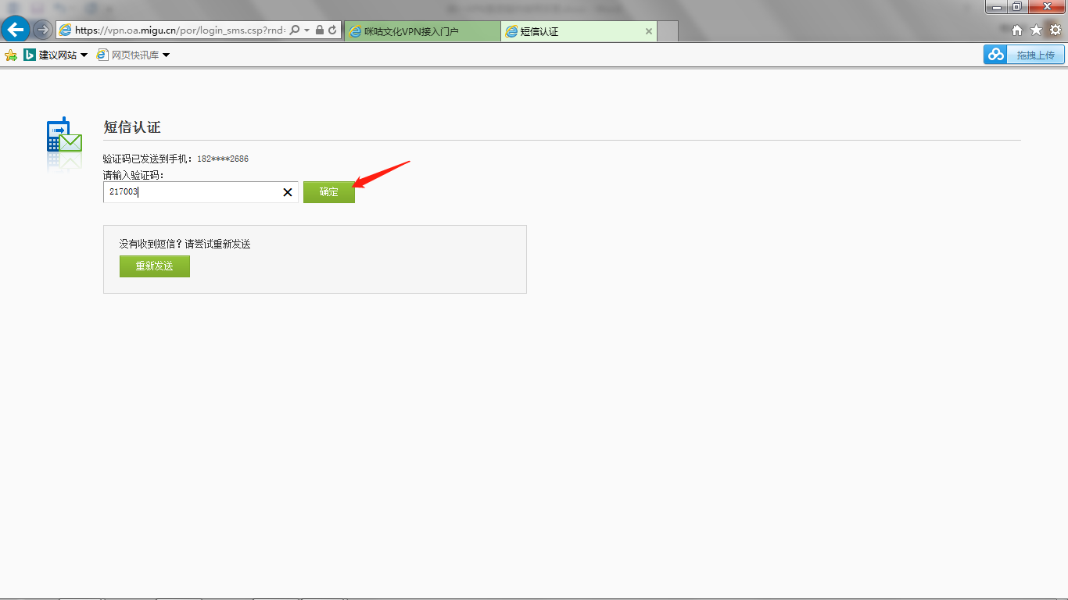

认证成功后系统会提示安装客户端控件，点击下载安装控件进行安装。

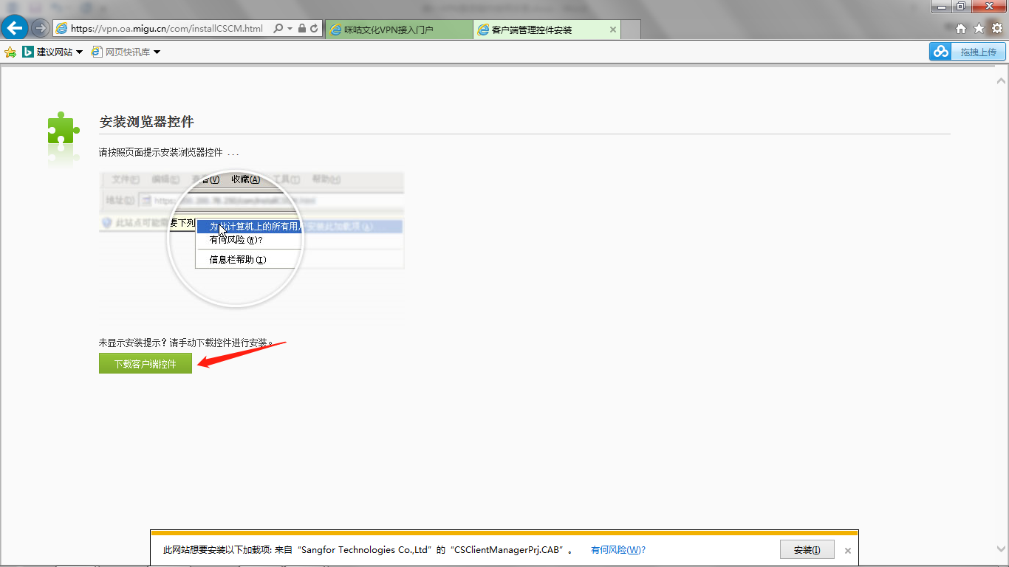

#### VPN控件安装

按照系统提示安装控件，安装过程大约1分钟，全程自动提示选“是”。

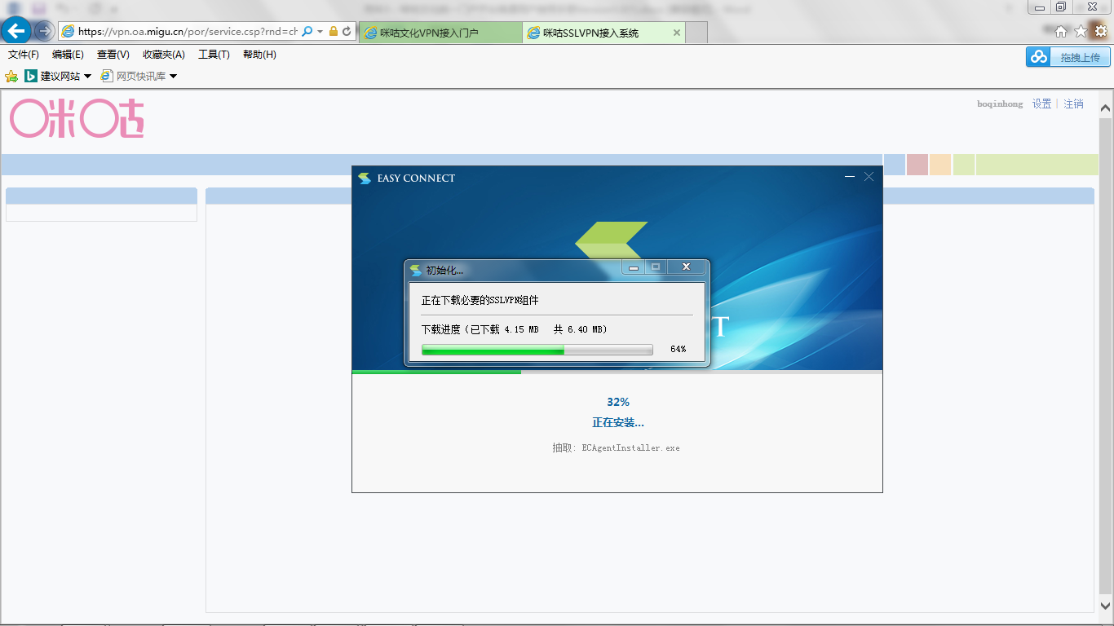

成功安装控件后，即可进入OA VPN主界面：

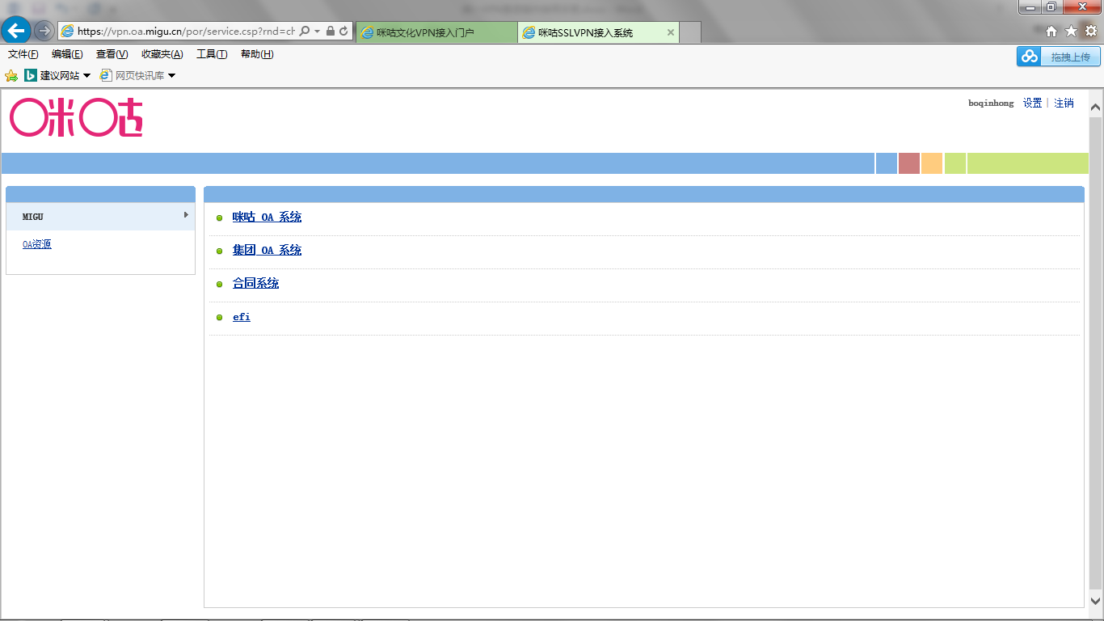

### 资源访问

目前资源列表中，主要可以访问咪咕OA系统以及集团OA系统和其他如合同系统、信息化服务管理平台、研发管理系统等资源。

#### 资源访问说明

访问OA VPN上的业务系统，直接在VPN主界面中选中需要访问的业务点击链接。如要访问咪咕 OA系统，如图点击“咪咕OA系统”

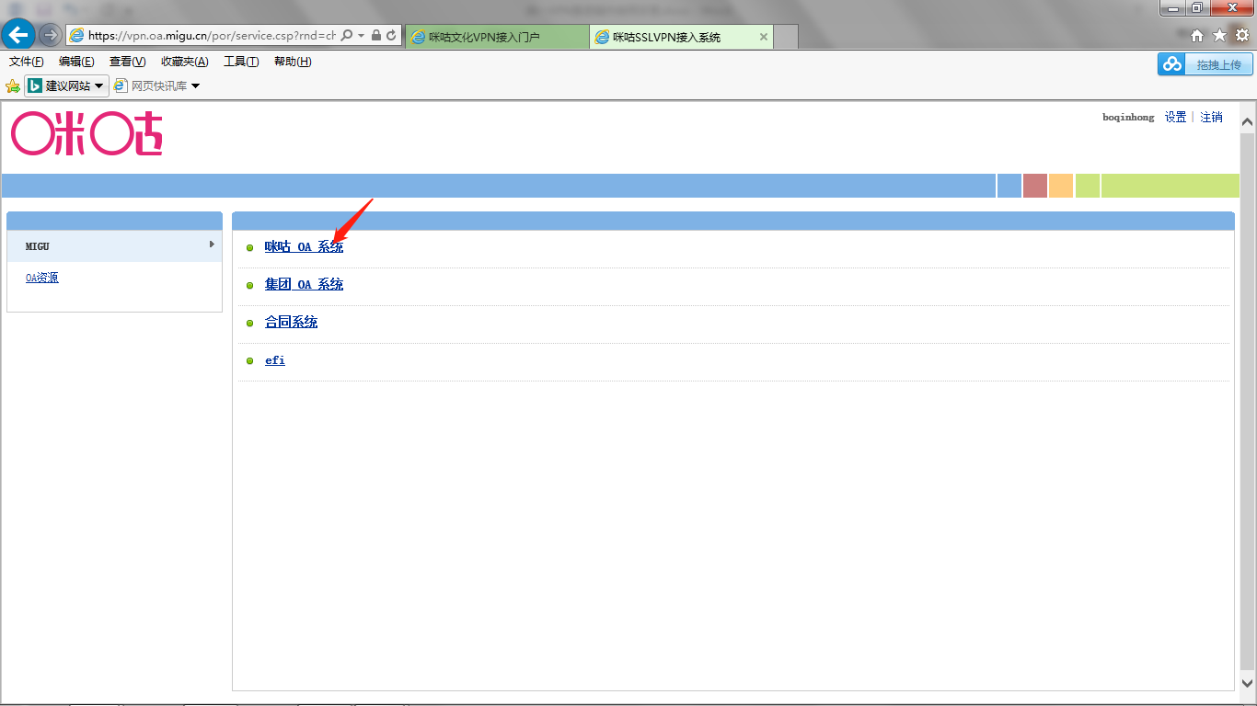

点击后，会直接通过VPN代理后直接访问咪咕OA系统。

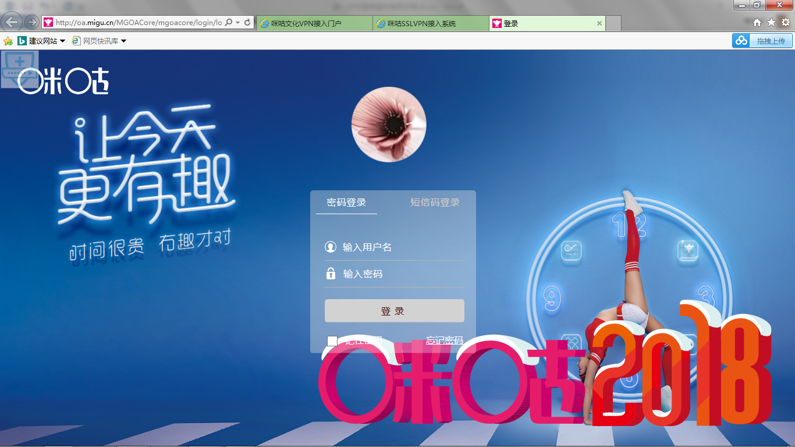

PS：OA首页，帮助中心可以下载更加详尽的OA VPN登录方式以及问题解决方式。

# 统一4A系统登录操作手册

由于安全和审计需求，VPN系统已关闭直接对后台服务器的访问权限。如果运维人员需要对后台服务器或者网络设备等进行操作，必须通过4A系统认证授权后才能登陆。以后在非办公区域如在家办公需要访问后台，需要登录VPN后先访问4A系统后通过4A进行登录。

## 访问方式

咪咕统一4A系统在综合考虑了各地机房分散，网络环境复杂的因素后，结合实际使用场景，制定了不同类型的4A系统登录和访问机制，如下图：

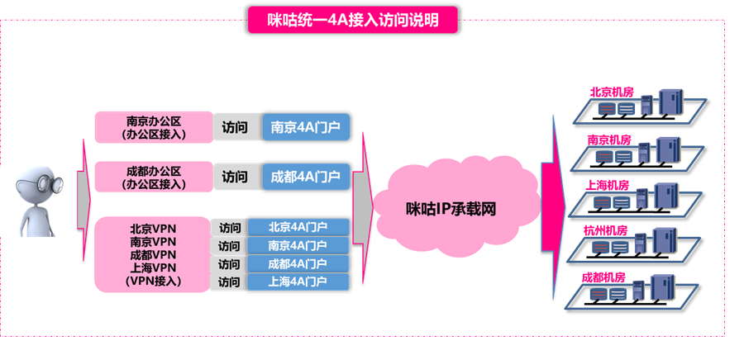

### 办公区接入

南京和成都可使用办公区接入访问，通过有线或者WIFI接入办公区网络后，可直接访问所对应的咪咕统一4A系统门户网址。

南京4A门户地址：<http://172.19.201.236:19090/amsportal>

成都4A门户地址：http://172.20.78.66:19090/amsportal

### VPN接入

在北京、上海、杭州和家里需要登录访问咪咕统一4A系统的，可以先通过登录统一VPN接入，再访问南京统一4A普通用户门户Portal。

统一VPN登录地址：https://112.25.126.107

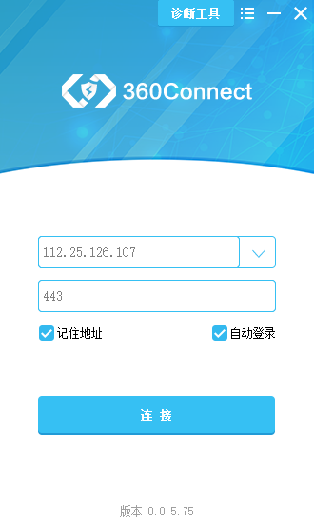

外协用户在使用4A账号进行接入认证时，采用“4A账号_4A”进行登录认证，密码和4A账号密码相同，初始为用户手机号码；咪咕公司内部员工可直接采用OA账号和密码进行统一VPN接入认证。

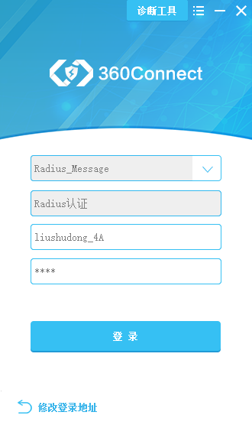

VPN登录成功后，从本地浏览器打开统一4A地址：<http://10.181.58.10:19090/amsportal>

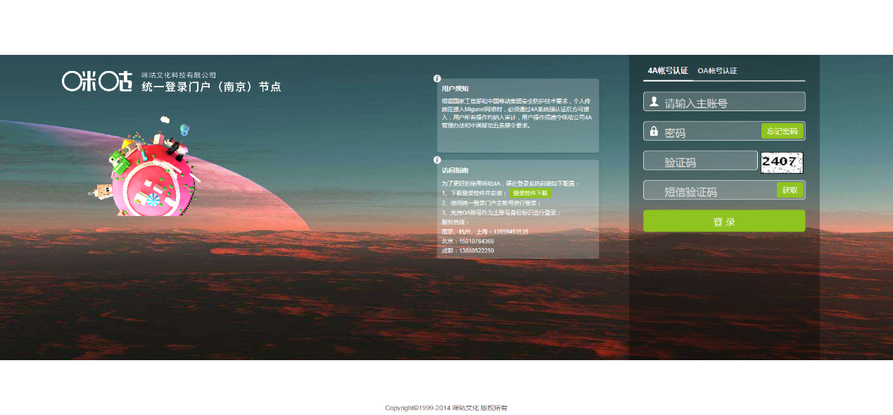

## 操作手册

统一4A系统普通门户用户操作流程主要分为两步：

1、普通门户用户通过4A主账号或OA账号登录普通用户门户系统，页面自动跳转到CASP集中认证服务平台认证页面（认证方式有4A账号认证和OA账号认证两种，均需要静态密码和短信密码验证）；

2、认证成功后，页面自动跳转到Portal普通用户门户系统，进行访问和管理资源。

### 2.1初始化配置

请在首次登录使用之前，仔细阅读Portal普通用户门户首页中间位置的【用户须知】和【访问指南】，并下载安装【登录控件下载】

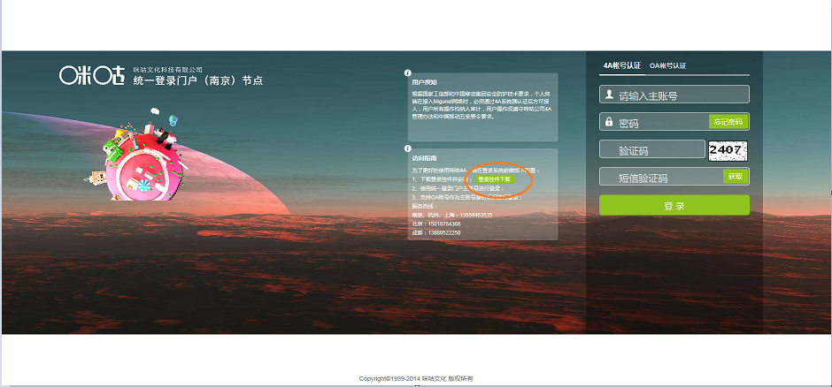

#### 2.1.1 控件下载

在首次进行咪咕统一4A系统登录之前，请在【访问指南】中，单击鼠标左键选择【登录控件下载】：

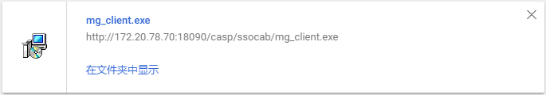

如果在下载过程中出现防病毒类软件提示，请选择信任或者给予放行：

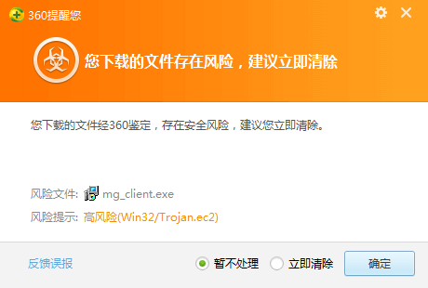

#### 2.1.2 控件安装

1、下载完成后，右键点击【mg_client.exe】文件，选择【以管理员身份运行】：

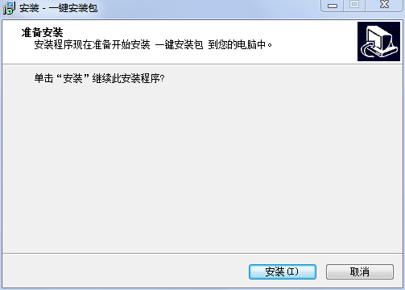

点击【安装】后，等待程序运行完成，并选择勾选【运行 一键安装包】，点击完成：

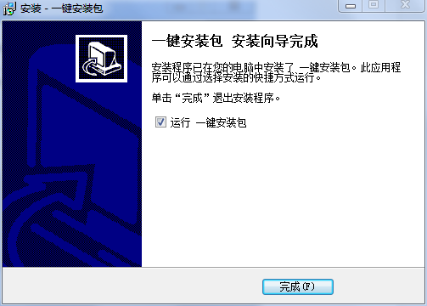

2、在弹出的窗口，选择【是】进行注册表的导入：

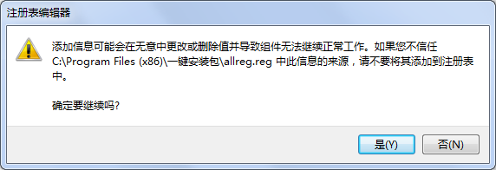

导入完成后，点击【确定】：

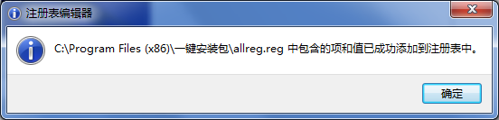

3、在弹出的证书安装窗口中，选择【安装证书】：

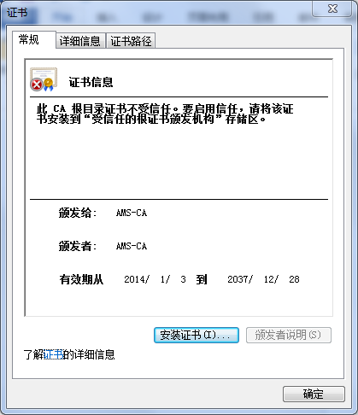

执行【下一步】

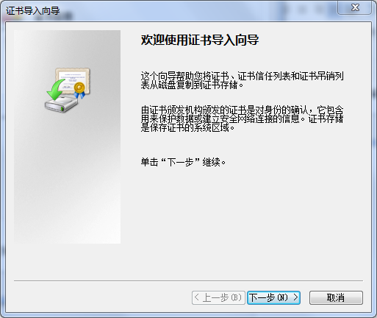

继续选择执行【下一步】

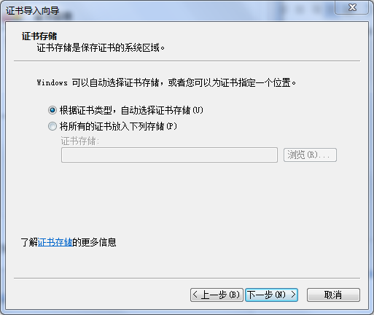

证书导入完成后，点击【完成】：

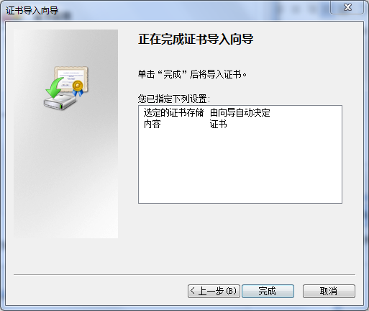

系统提示【导入成功】

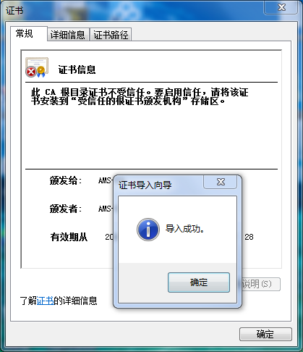

4、安装单点登录控件，在证书安装完毕过后，系统会弹出单点登录控件安装向导，如下图：

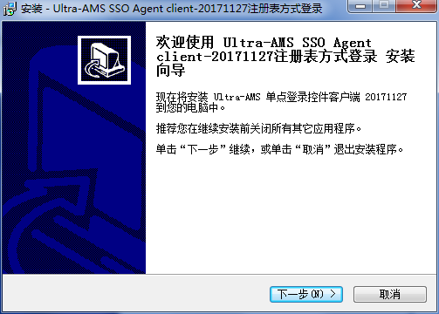

选择【下一步】，点击【安装】：

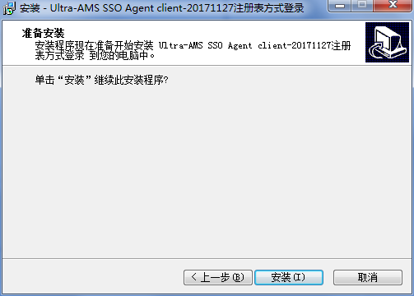

如在安装过程中出现杀毒防护软件的阻止，请不要选择【阻止本次操作】，选择【允许本程序的所有操作】，并勾选【不再提醒】：

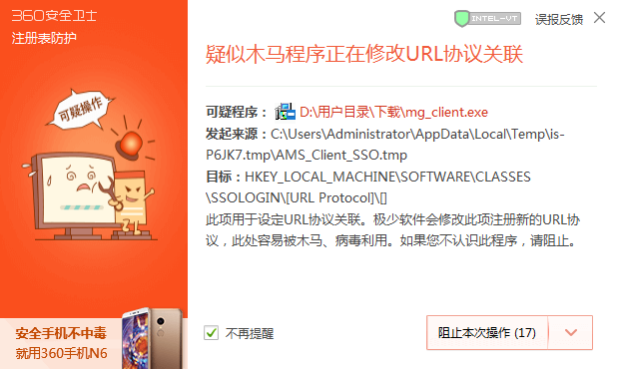

安装完毕后，请点击【完成】按钮，结束整个安装过程：

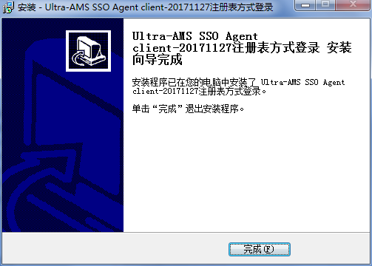

## 2.2 用户登录

咪咕统一4A系统Portal普通用户登录认证方式分为两种，一种是【4A账号认证】，另一种是【OA账号认证】;

### 2.2.1 4A账号认证

【4A账号认证】一般是作为外协或者第三方合作伙伴的人员登录方式，登录账号默认为SPMS系统账号，密码默认为账号所属人员的手机号码，登陆咪咕统一4A系统后请尽快进行修改，步骤：进入4A界面—点击“自助服务”—点击“密码修改”进行修改。

在4A账号认证页面，输入账号、静态密码和随机码后，点击【获取】按钮：

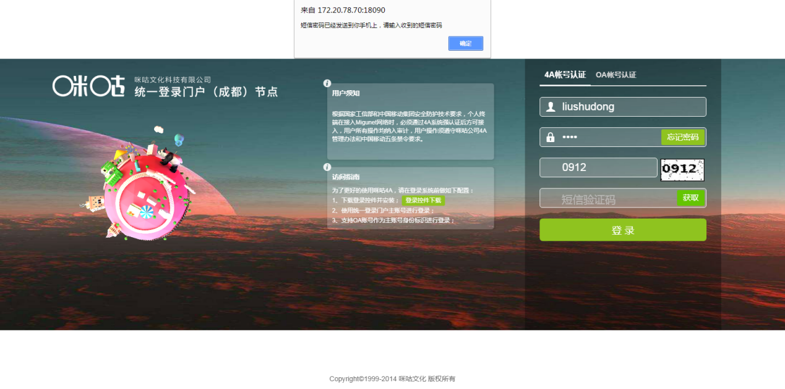

收到短消息后，输入【短息密码】并点击登录即可进入系统的操作界面：

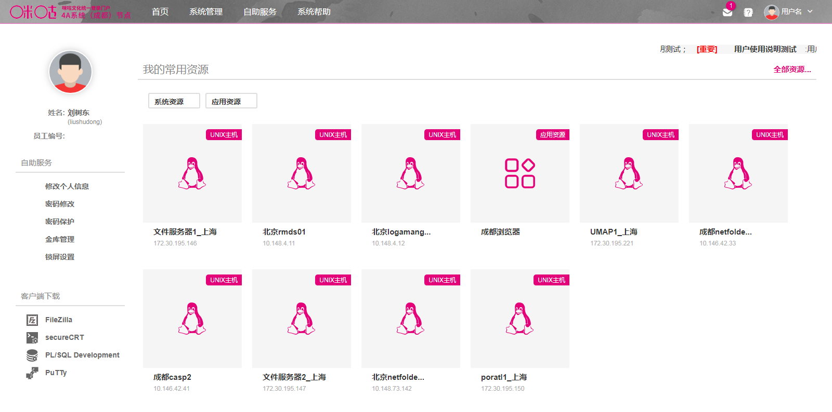

### 2.2.2 OA账号认证

【OA登录认证】主要作为咪咕文化内部员工所使用的登录认证方式，其登录用户名为使用中的OA账号，默认密码与OA账号密码一致。

在OA账号认证页面，输入OA账号和密码，点击【OA登录】按钮，并输入手机接收到的短息密码进行登录：

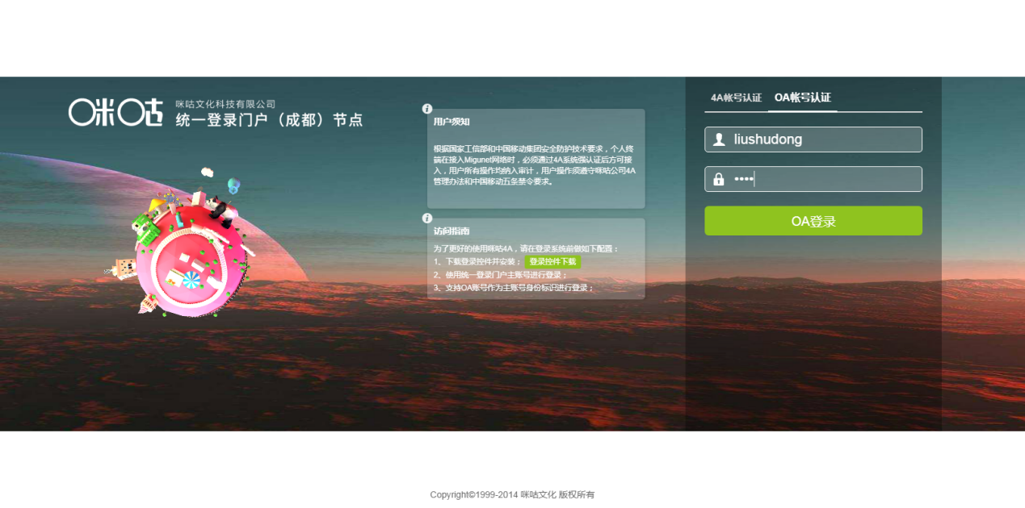

登录成功后，同样进入到系统操作界面：



## 2.3 资源登录

### 2.3.1 资源授权

在使用咪咕统一4A系统登录需要访问的系统资源和应用资源前，首先需要申请相应的资源授权，才能再4A页面展示出有权访问的资料列表：

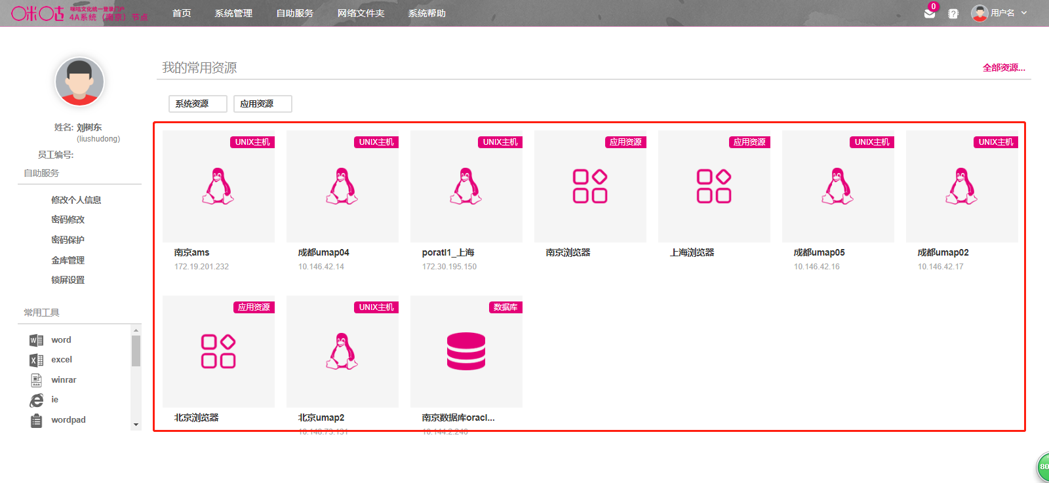

资源的授权申请，可以通过SPMS系统中【研发工单Plus】选择【4A权限申请】，具体方法请参照下面说明文档。



### 2.3.2 资源查询

成功登录到咪咕统一4A系统后，首页默认展示的是十个授权可访问的系统资源及应用资源的快捷访问图标，如下图：

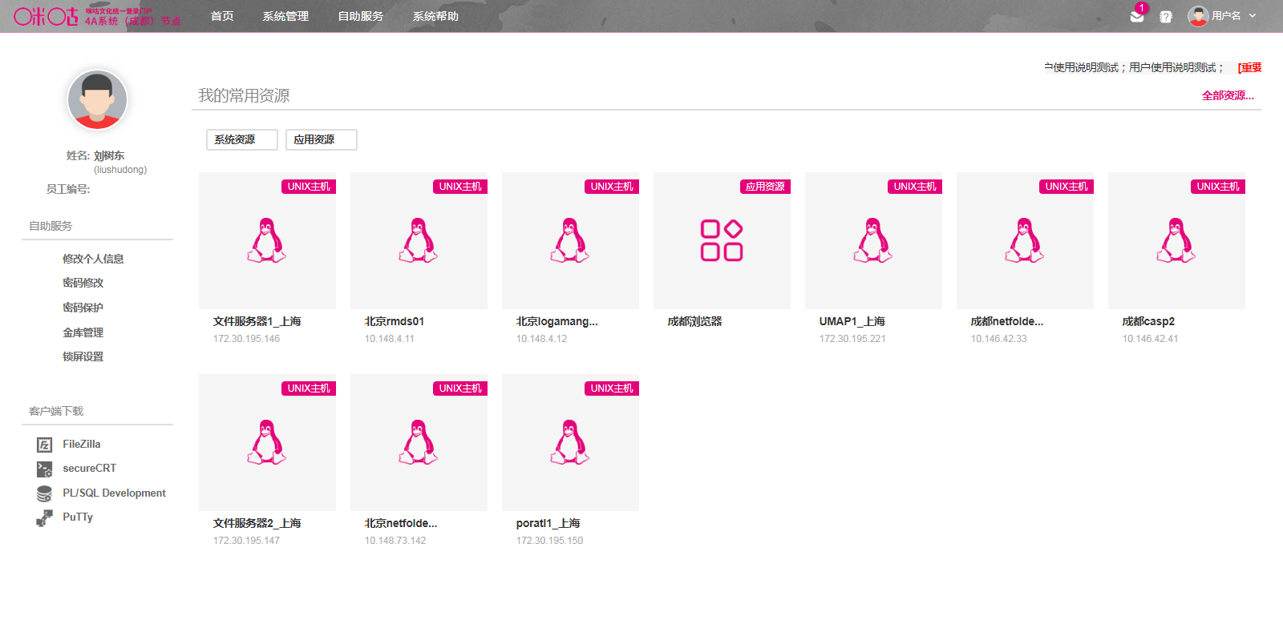

如果需要访问的资源未在首页进行展示，请选择右上角【全部资源】按钮，通过IP地址、资源名称等关键字进行资查询，在查询是可通过【英文逗号】，对查询条件进行分隔：

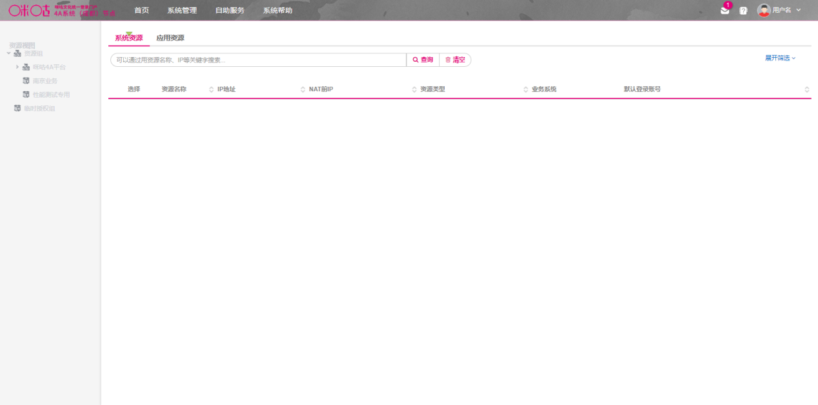

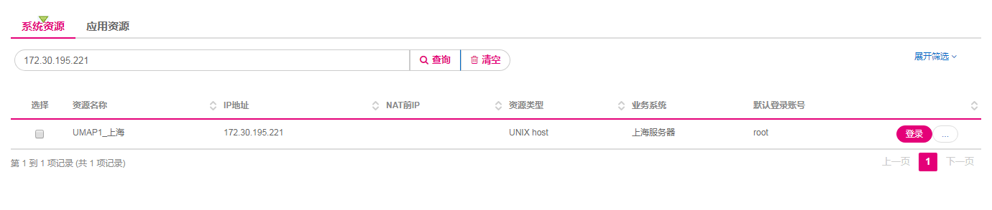

### 2.3.3 选择登录工具

在完成账号自学习后，系统会自动执行对该资源的连接操作。此时如果连接系统资源所使用的不是您所需的工具，请关闭连接，重新打开【系统资源登录设置】界面，在最上面一排选择您所需的连接工具：

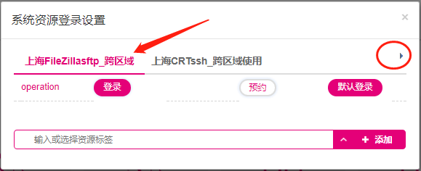

工具主要有Filezillasftp（文件上传/下载），CRTssh，Xshell，以及SQLyog（数据库连接），VNC和Mstsc等，并且细分成了【跨区域使用】和【本地连接使用】两种；每页展示两个工具，如未找到想要的工具请点击【▶】按钮，翻页查找所需的连接工具。

### 2.3.4 资源跨区访问

咪咕统一4A系统实现了资源的跨区访问，无论从哪里登录到4A系统，都能访问其它机房的资源。唯一需要注意的是，在登录资源的时候需要选择是以【本地连接】还是【跨区访问】方式进行资源连接。

首先，通过所登录的咪咕统一4A系统Portal门户上面的提示，确认我们登录到的是哪里的4A门户：

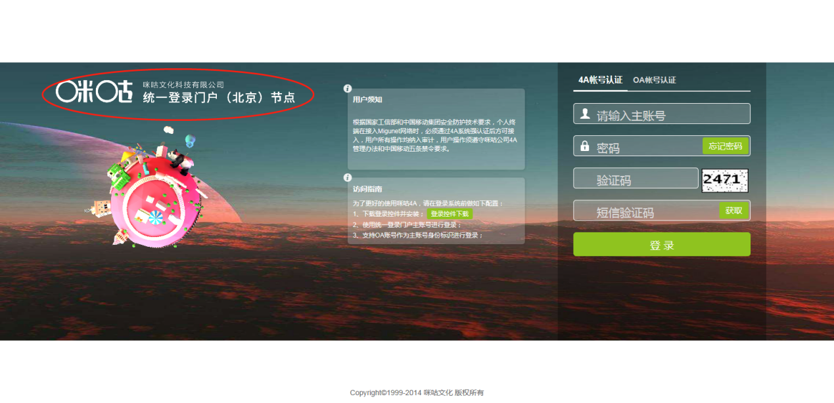

然后，在资源登录页面选择连接工具的时候，如果所登录的系统资源与该节点相同，则选择【本地连接】方式；如果所登录的系统资源与该节点不同，则选择【跨区访问】方式：

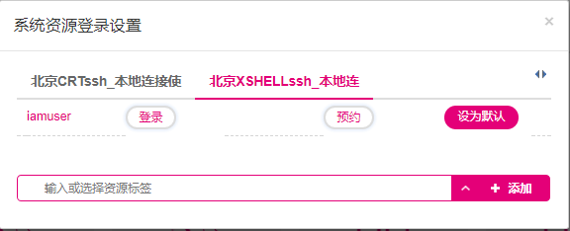

### 2.3.5 资源登录

* **SecureCRT登录**

1、选择【XX CRTssh】工具后，点击【登录】按钮

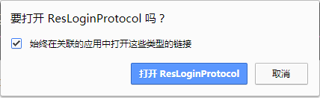

2、点击【打开ResloginProtocol】，等待到主机资源的连接过程

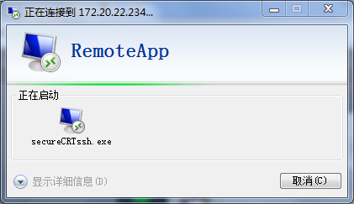

3、可选择勾选【不再询问我是否连接到此计算机】，选择【连接】：

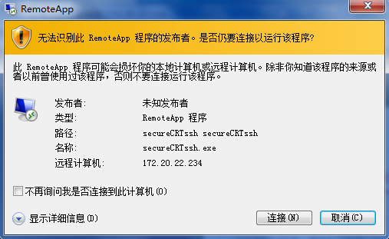

4、等待弹出SecureCRT的配置文件保存界面，按默认路径，点击【OK】按钮

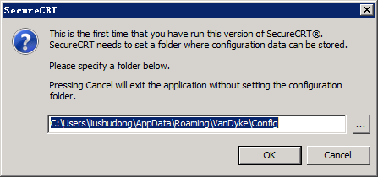

5、选择【Accept&Save】按钮，完成资源的连接：

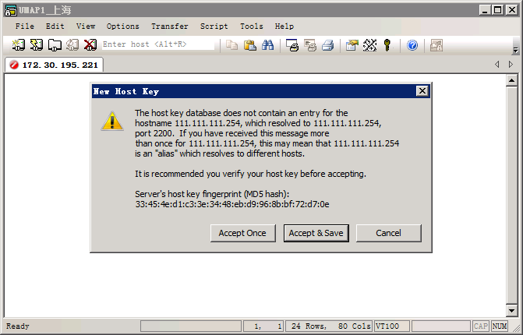

6、下图为成功连接系统资源后的界面：

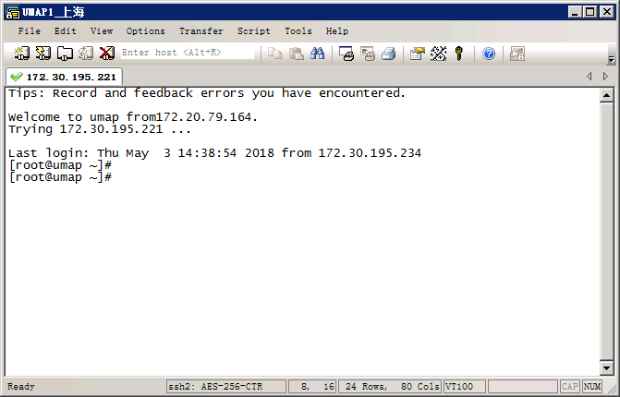

* **Xshell登录**

Xshell的登录连接过程和secureCRT类似，不再做详细介绍。

* **Filezillasftp登录**

选择【Filezillasftp】点击登录，其连接过程类似secureCRT和Xshell，直到弹出如下提示框：

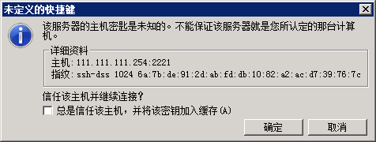

点击【确定】按钮，进入filezillasftp的操作界面，等待到目标主机的连接：

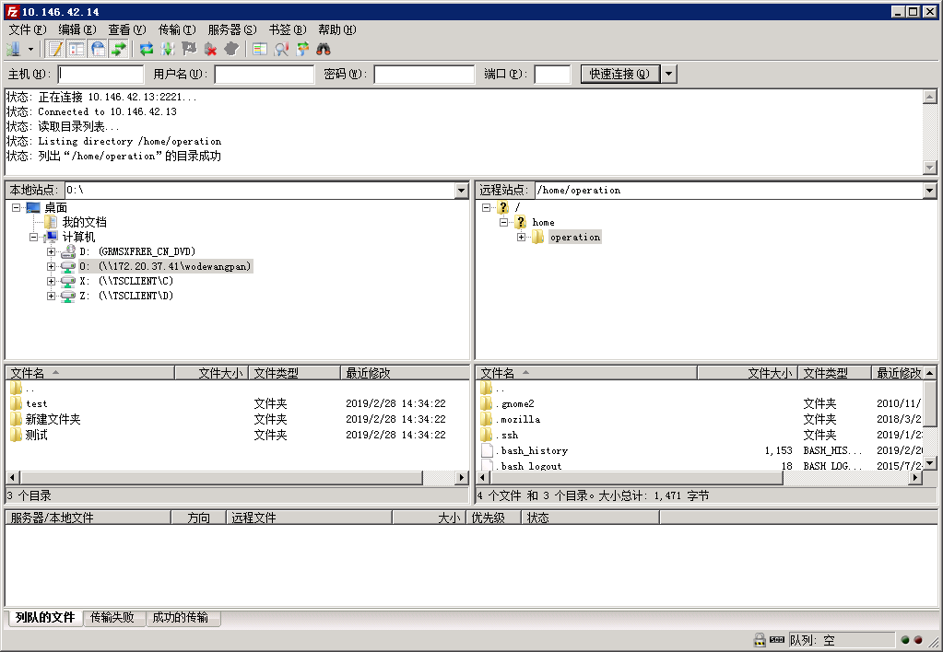

如上图所示，窗口左侧显示为本地资源管理器，右侧为目标主机的资源目录。左侧资源窗口中，X:\盘和Z:\盘为映射的本地计算机对应的C:\盘和D:\盘，O:\盘对应的是网络文件夹。目前系统只映射了本地磁盘的前两个盘到4A堡垒机，再由堡垒机映射到资源主机。由于经过二次网络映射，且通过VPN和专网访问，操作时会有一定的卡顿现象存在，建议将文件下载到网络文件夹（O:\盘），传输速度和流畅度会更好。

# VPN运维人员联系方式

## 统一VPN运维人员联系方式

|  |  |  |  |
| --- | --- | --- | --- |
| 姓名 | 地点 | 手机 | 邮箱 |
| **柏沁宏** | **成都** | **18280452686** | **boqinhong@migu.cn** |
| **田伟福** | **成都** | **13880786632** | **tianweifu@migu.cn** |
| **苏铖熹** | **成都** | **18202899700** | **suchengxi@migu.cn** |
| **陈颢蒙** | **南京** | **13776412613** | **chenhaomeng@migu.cn** |
| **吴清扬** | **南京** | **17895035356** | **wuqingyang@migu.cn** |

## OA VPN运维人员联系方式

|  |  |  |  |
| --- | --- | --- | --- |
| 姓名 | 地点 | 手机 | 邮箱 |
| **邹文祥** | **成都** | **18382410269** | **zouwenxiang@migu.cn** |
| **王立书** | **成都** | **15828152381** | **wanglishu@migu.cn** |

## 统一4A运维人员联系方式

|  |  |  |  |
| --- | --- | --- | --- |
| 姓名 | 地点 | 手机 | 邮箱 |
| **金科** | **成都** | **13408026041** | [**jinke@migu.cn**](mailto:jinke@migu.cn) |
| **刘树东** | **成都** | **13880522250** | **liushudong@ultrapower.com.cn** |
| **宋方健** | **南京** | **13559453535** | **songfangjian@ultrapower.com.cn** |